PROJEKTO ĮGYVENDINIMAS. ATLIKTI DEVYNIŲ UGDYMO ĮSTAIGŲ SVEIKATOS KABINETŲ REMONTO DARBAI
Marijampolės savivaldybės visuomenės sveikatos biuras, 2015 m. vasario 26 d. pasirašęs sutartį su VšĮ Centrine projektų valdymo agentūra ir Lietuvos Respublikos sveikatos apsaugos ministerija, įgyvendina projektą „Sveikatos priežiūros paslaugų teikimo mokyklose ir ikimokyklinio ugdymo įstaigose gerinimas Marijampolės savivaldybėje“ (toliau – Projektas). Projektas finansuojamas pagal 2009–2014 m. Norvegijos finansinio mechanizmo programos Nr. LT11 „Visuomenės sveikatai skirtos iniciatyvos“ priemonę „Sveikatos priežiūros paslaugų teikimo mokyklose ir ikimokyklinio ugdymo įstaigose gerinimas“.
Įgyvendinant Projektą jau vyko Projekto pristatymui skirtas renginys, įsigytos Projekto viešinimo priemonės bei informaciniai stendai.
2015 m. gegužės-liepos mėnesiais pradėti ir rugpjūčio mėnesį užbaigti keturi viešieji pirkimai.
Sveikatos priežiūros specialistams, dirbantiems ugdymo įstaigose nupirktos darbo priemonės: 11 spausdintuvų, 21 planšetinis kompiuteris ir 21 mobilusis telefonas.
2015 m. birželio 23 d. pasirašyta ir „Devynių ugdymo įstaigų sveikatos kabinetų paprastojo remonto darbų pirkimo“ sutartis. Sutarties objektas – devynių ugdymo įstaigų sveikatos kabinetų paprastojo remonto darbai. Rangovas – UAB „Spectum pro“.
Projekto įgyvendinimo metu buvo numatyta suremontuoti sveikatos kabinetus:
Marijampolės Šaltinio pagrindinėje mokykloje,
Marijampolės Rimanto Stankevičiaus pagrindinėje mokykloje,
Marijampolės Smalsučio pradinėje mokykloje,
Marijampolės vaikų lopšelyje-darželyje "Nykštukas",
Marijampolės vaikų lopšelyje- darželyje "Rūta",
Marijampolės vaikų lopšelyje-darželyje "Šypsenėlė",
Marijampolės mokykloje-darželyje "Želmenėliai",
Marijampolės Mokolų mokykloje-darželyje,
Marijampolės Degučių mokykloje-darželyje.
Aktyviai bendradarbiaujant su ugdymo įstaigomis buvo sėkmingai suplanuoti remonto darbai. Rangovas laiku, laikydamasis remonto darbų pirkimo sutarties sąlygų, atliko numatytus sveikatos kabinetų remonto darbus ir 2015 rugpjūčio 13 d. Marijampolės savivaldybės visuomenės sveikatos biuras ir UAB „Spectum Pro“ pasirašė remonto darbų atlikimo perdavimo-priėmimo aktą.
Ugdymo įstaigų vadovai ir specialistai džiaugiasi tvarkingais, šviesiais, higienos normas pilnai atitinkančiais sveikatos kabinetais, kuriems skirti ir nauji baldai bei dar daugiau darbo priemonių. Be šio projekto įgyvendinimo metu gaunamos paramos nei ugdymo įstaigos, nei Visuomenės sveikatos biuras nebūtų turėjęs galimybės atlikti tokios apimties remonto darbų.
Svarbiausi darbai, kurie buvo atliekami remonto metu – pelėsio pažeistų sienų sutvarkymas, suskilusių ir nutrupėjusių plytelių keitimas, atplyšusių grindų dangų, pasenusių kriauklių keitimas, įtrūkusių sienų tvarkymas, apšvietimo sistemų atnaujinimas.
Nuotraukose demonstruojama ugdymo sveikatos kabinetų būklė prieš remontą ir po jo.
Marijampolės vaikų lopšelis-darželis „Šypsenėlė“
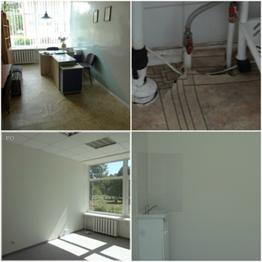
Marijampolės R. Stankevičiaus pagrindinė mokykla
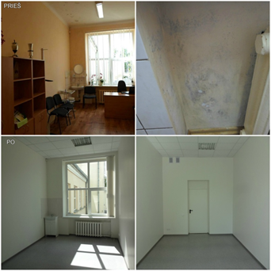
Marijampolės vaikų lopšelis- darželis "Rūta"
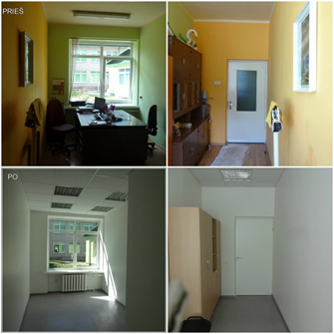
Marijampolės „Smalsučio“ pradinė mokykla
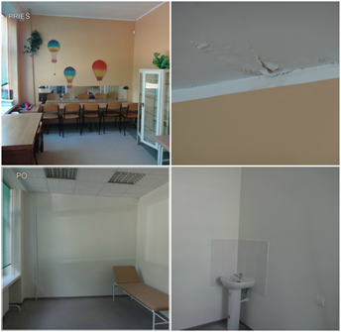
Marijampolės „Šaltinio“ pagrindinė mokykla
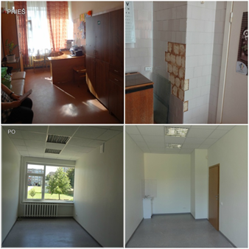
Marijampolės „Degučių“ mokykla-darželis
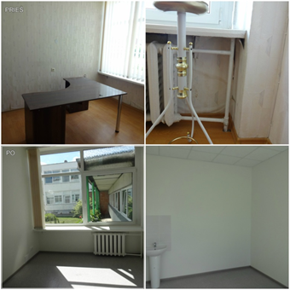
Marijampolės vaikų lopšelis – darželis „Nykštukas“
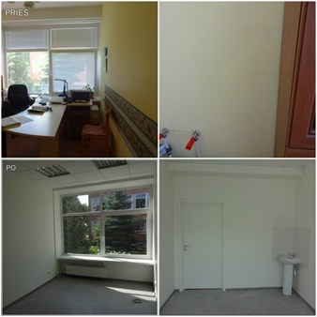
Marijampolės „Mokolų“ mokykla-darželis
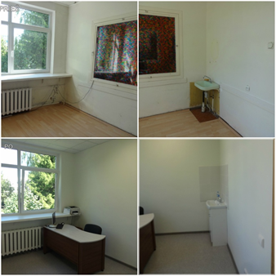
Marijampolės mokykla – darželis „Želmenėliai“
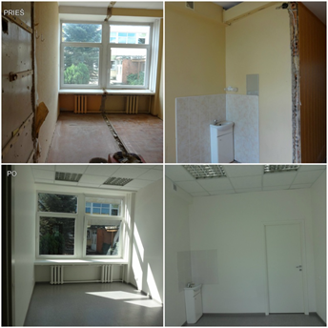

Marijampolės savivaldybės visuomenės sveikatos biuro informacija

